Gestos de Contactos Empresariales
Alumno: Felipe Rodríguez M.

Docente: Víctor Aravena D.

TABLA DE CONTENIDOS

1. Formato de trabajo 3
1.1 Resumen 3
2. Presentación del Problema y Alcance 3
2.1 Requerimientos 3
2.2 Actores 3
3. Análisis de Especificaciones 4
3.1 Diagrama de Casos de Uso 4
3.2 Sistema JSP 4
3.3 Cliente PHP 8
3.4 Cliente Android 10
4. Propuesta de DIseño 12
5. Diseño de Interfaces 17
6. Conclusión 19

Formato de trabajo

Resumen
Detallar el resumen del problema y como será abordado.

Presentación del Problema y Alcance
Se solicitó el desarrollo de una aplicación web para la gestión de contactos empresariales, esta aplicación debe ser desarrollada utilizando la tecnología Java EE, esto incluye la utilización de servlets y servicios web.

Requerimientos
- Crear una aplicación web utilizando la tecnología Java EE, esta aplicación deber permitir el ingreso de un usuario por medio de una pantalla de login, el usuario debe poder realizar los 4 procesos básicos que son agregar, eliminar, editar y ver un contacto, a este último se le suman dos tipos de búsqueda adicional, una simple y una avanzada y ver el perfil de cada contacto.
- Crear un cliente el PHP en el cual cuente con un ingreso de usuario por medio de una pantalla de login, este usuario podrá realizar las búsquedas simple y avanzada además de ver el perfil de cada contacto.
- Crear un cliente para smartphones con sistema operativo Android en el cual cuente con un ingreso de usuario por medio de una pantalla de login, este usuario podrá realizar las búsquedas simple y avanzada además de ver el perfil de cada contacto.

Actores
- Usuario del sistema

Análisis de Especificaciones

Los artefactos de software a describir son:

Diagrama de Casos de Uso
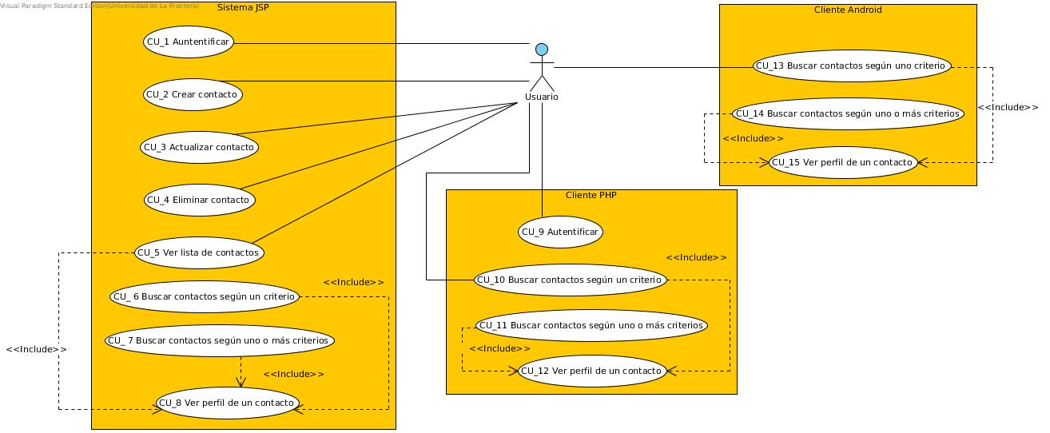
1 Diagrama de Casos de Uso
En la siguiente tabla se puede observar la descripción de Diagrama de Casos de Uso.

Sistema JSP

Código | CU_1
Título | Autentificar
Descripción | Corresponde al ingreso de un usuario ingresando su nombre de usuario y su respectiva contraseña
Operaciones | - El usuario ingresa a la página  - Ingresa su nombre de usuario y contraseña
Iniciado por | Usuario
Precondición | El usuario debe estar registrado en el sistema.
Postcondición
Restricciones
Excepción (Eventualidades)

Código | CU_2
Título | Crear Contacto
Descripción | Corresponde a la creación de un nuevo contacto por parte del usuario.
Operaciones | - El usuario ingresa los datos del contacto.  - Presiona el botón para ingresar el contacto
Iniciado por | Usuario
Precondición | El usuario debe estar registrado en el sistema.
Postcondición
Restricciones
Excepción (Eventualidades)

Código | CU_3
Título | Actualizar contacto
Descripción | Corresponde a la actualización de los datos de un contacto.
Operaciones | - El usuario ingresa los nuevos datos del contacto  - Presiona el botón para actualizar el contacto
Iniciado por | Usuario
Precondición | El usuario debe estar registrado en el sistema.
Postcondición
Restricciones
Excepción (Eventualidades)

Código | CU_4
Título | Eliminar contacto
Descripción | Corresponde a la eliminación de un contacto.
Operaciones | - El usuario selección el contacto a eliminar  - Presiona el botón para eliminar el contacto
Iniciado por | Usuario
Precondición | El usuario debe estar registrado en el sistema.
Postcondición
Restricciones
Excepción (Eventualidades)

Código | CU_5
Título | Ver lista de contactos
Descripción | Corresponde a la visualización de todos los contactos disponibles.
Operaciones | - El usuario presiona el botón para ver los contactos  - Se despliega la lista de contactos
Iniciado por | Usuario
Precondición | El usuario debe estar registrado en el sistema.
Postcondición
Restricciones
Excepción (Eventualidades)

Código | CU_6
Título | Buscar contacto según un criterio
Descripción | Corresponde a la búsqueda de uno o más contactos ingresando uno criterio de búsqueda
Operaciones | - El usuario presiona el botón de búsqueda simple de contactos  - Ingresa el criterio de búsqueda  - Presiona el botón de buscar
Iniciado por | Usuario
Precondición | El usuario debe estar registrado en el sistema.
Postcondición
Restricciones
Excepción (Eventualidades)

Código | CU_7
Título | Buscar contacto según uno o más criterios
Descripción | Corresponde a la búsqueda de uno o más contactos ingresando uno o más criterios de búsqueda
Operaciones | - El usuario presiona el botón de búsqueda simple de contactos  - Ingresa el o los criterios de búsqueda  - Presiona el botón de buscar
Iniciado por | Usuario
Precondición | El usuario debe estar registrado en el sistema.
Postcondición
Restricciones
Excepción (Eventualidades)

Código | CU_8
Título | Ver perfil de contacto
Descripción | Corresponde a la visualización de los datos de un contacto
Operaciones | - El usuario selecciona cualquier tipo de búsqueda  - Selecciona el contacto y presiona el botón para ver el perfil del contacto
Iniciado por | Usuario
Precondición | El usuario debe estar registrado en el sistema.
Postcondición
Restricciones
Excepción (Eventualidades)

Cliente PHP
Código | CU_9
Título | Autentificar
Descripción | Corresponde al ingreso de un usuario ingresando su nombre de usuario y su respectiva contraseña
Operaciones | - El usuario ingresa a la página del cliente PHP  - Ingresa su nombre de usuario y contraseña
Iniciado por | Usuario
Precondición | El usuario debe estar registrado en el sistema.
Postcondición
Restricciones
Excepción (Eventualidades)

Código | CU_10
Título | Buscar contacto según un criterio
Descripción | Corresponde a la búsqueda de uno o más contactos ingresando uno criterio de búsqueda
Operaciones | - El usuario presiona el botón de búsqueda simple de contactos  - Ingresa el criterio de búsqueda  - Presiona el botón de buscar
Iniciado por | Usuario
Precondición | El usuario debe estar registrado en el sistema.
Postcondición
Restricciones
Excepción (Eventualidades)

Código | CU_11
Título | Buscar contacto según uno o más criterios
Descripción | Corresponde a la búsqueda de uno o más contactos ingresando uno o más criterios de búsqueda
Operaciones | - El usuario presiona el botón de búsqueda simple de contactos  - Ingresa el o los criterios de búsqueda  - Presiona el botón de buscar
Iniciado por | Usuario
Precondición | El usuario debe estar registrado en el sistema.
Postcondición
Restricciones
Excepción (Eventualidades)

Código | CU_12
Título | Ver perfil de contacto
Descripción | Corresponde a la visualización de los datos de un contacto
Operaciones | - El usuario selecciona cualquier tipo de búsqueda  - Selecciona el contacto y presiona el botón para ver el perfil del contacto
Iniciado por | Usuario
Precondición | El usuario debe estar registrado en el sistema.
Postcondición
Restricciones
Excepción (Eventualidades)

Cliente Android
Código | CU_13
Título | Buscar contacto según un criterio
Descripción | Corresponde a la búsqueda de uno o más contactos ingresando uno criterio de búsqueda
Operaciones | - El usuario presiona el botón de búsqueda simple de contactos  - Ingresa el criterio de búsqueda  - Presiona el botón de buscar
Iniciado por | Usuario
Precondición | El usuario debe estar registrado en el sistema.
Postcondición
Restricciones
Excepción (Eventualidades)

Código | CU_14
Título | Buscar contacto según uno o más criterios
Descripción | Corresponde a la búsqueda de uno o más contactos ingresando uno o más criterios de búsqueda
Operaciones | - El usuario presiona el botón de búsqueda simple de contactos  - Ingresa el o los criterios de búsqueda  - Presiona el botón de buscar
Iniciado por | Usuario
Precondición | El usuario debe estar registrado en el sistema.
Postcondición
Restricciones
Excepción (Eventualidades)

Código | CU_15
Título | Ver perfil de contacto
Descripción | Corresponde a la visualización de los datos de un contacto
Operaciones | - El usuario selecciona cualquier tipo de búsqueda  - Selecciona el contacto y presiona el botón para ver el perfil del contacto
Iniciado por | Usuario
Precondición | El usuario debe estar registrado en el sistema.
Postcondición
Restricciones
Excepción (Eventualidades)

Diagrama de Actividades
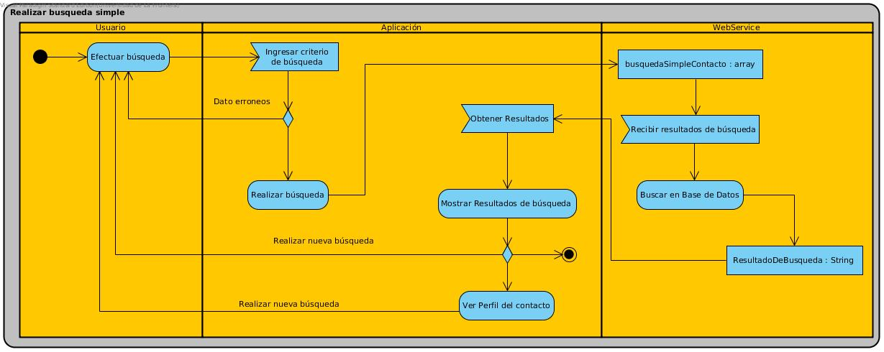
2 Diagrama de Actividades

Glosario de Términos
Término | Descripción

Catálogo de Funcionalidades
Funcionalidad | Descripción | Casos de Uso Asociado | Observaciones

Propuesta de DIseño

Diagramas de Clase
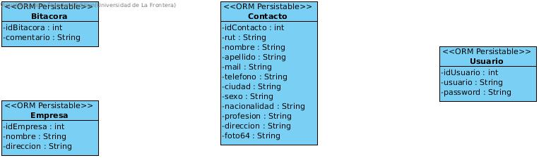
3 Diagrama de Clases Capa de Persistencia

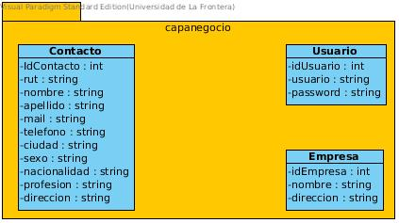
4 Diagrama de Clases Capa de Negocio

Diagramas E-R

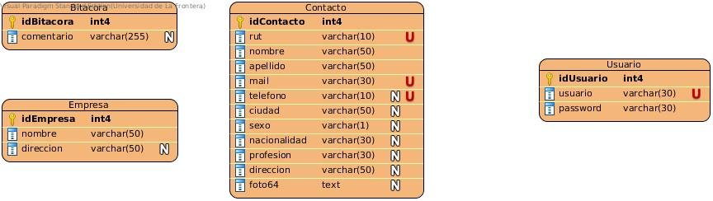
5 Diagrama Entidad-Relación

Diagrama de componente - Despliegue:

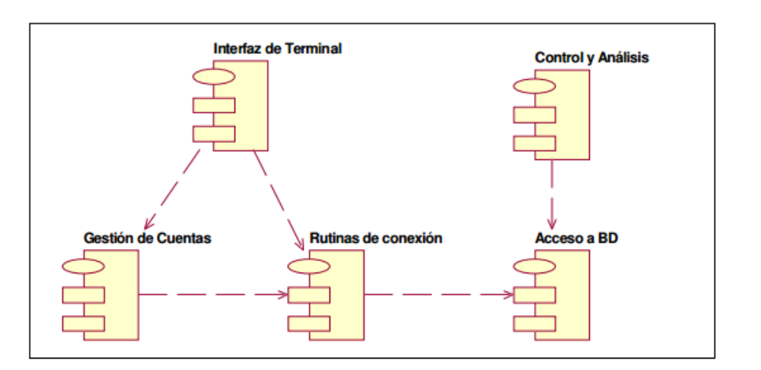
Diagrama de Componente

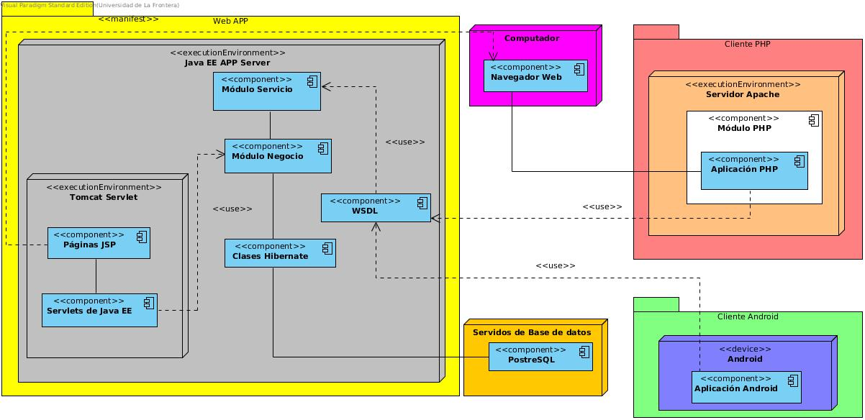
6 Diagrama de Despliegue

Diseño de Interfaces
Esta actividad se refiere al diseño de interfaces usuarias. Es necesario especificar el flujo entre interfaces usuarias y su diseño de elementos.

- Diseño de Interfaz Usuaria: Cada interfaz usuaria es diagramada utilizando un software de diseño. Se recomienda utilizar el software de diseño Balsamiq Mockups.

Por cada interfaz usuarias es necesario especificar los elementos presentados en la siguiente tabla.

Sistema JSP

Foto Interfaz | 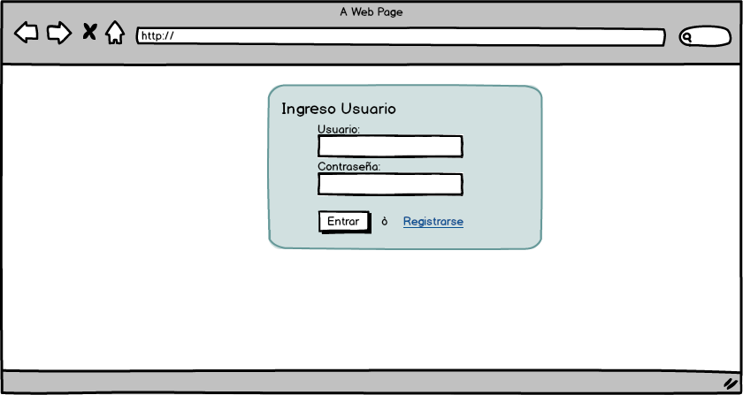
Campos de Entrada | Usuario, Contraseña
Campos de Salida | ___
Validaciones | Se valida que los campos no estén vacíos y que existan dentro de la base de datos.
Acciones

Foto Interfaz | 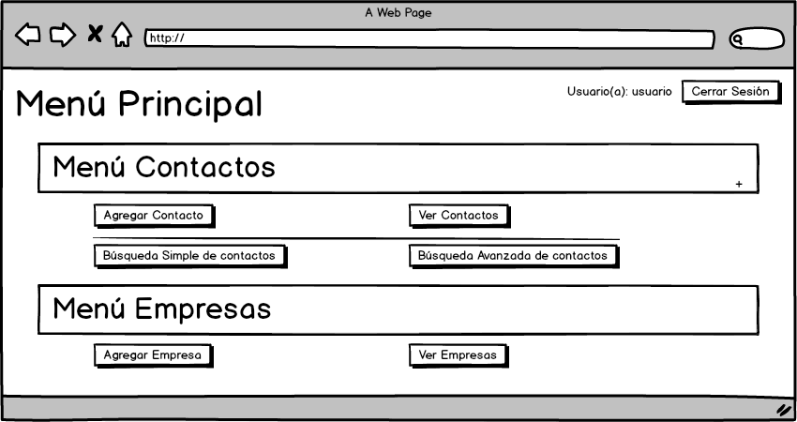
Campos de Entrada | ___
Campos de Salida | ___
Validaciones | ___
Acciones | El usuario puede agregar, eliminar, ver y editar tanto contactos como empresas.

Foto Interfaz | 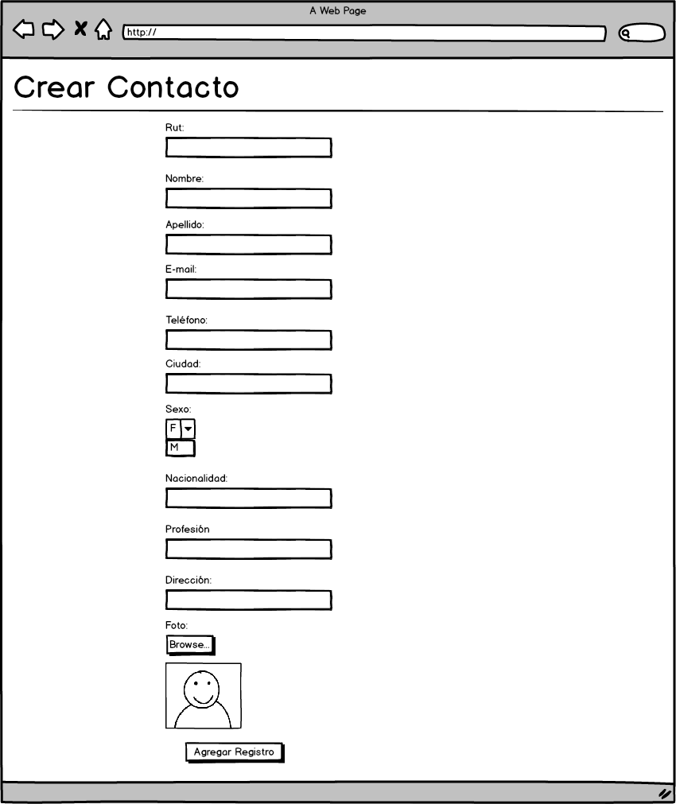
Campos de Entrada | Rut, nombre, apellido, mail, nombre, teléfono, ciudad, sexo, nacionalidad, profesión, dirección, foto
Campos de Salida | ____
Validaciones | Se valida que los datos que son único no existan en la base de datos
Acciones | ____

Foto Interfaz | 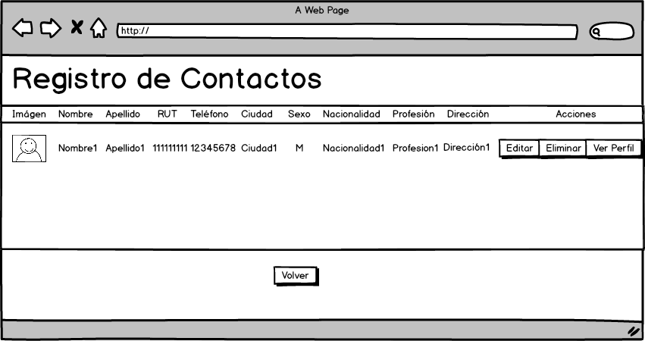
Campos de Entrada | _____
Campos de Salida | Los datos de los contactos.
Validaciones | ____
Acciones | Editar, eliminar y ver perfil de un determinado contacto.

Foto Interfaz | 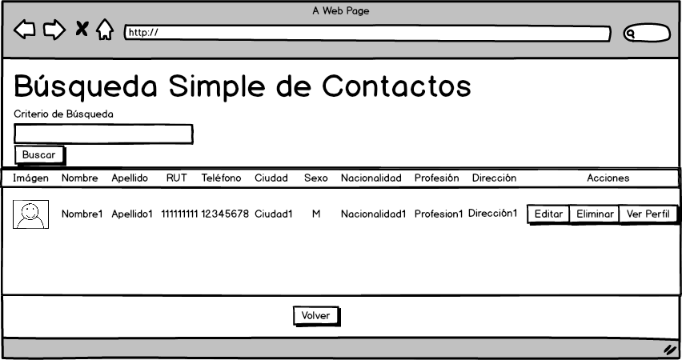
Campos de Entrada | Criterio de Búsqueda.
Campos de Salida | Contactos que coincidan con el criterio.
Validaciones | _____
Acciones | Editar, eliminar y ver perfil de un determinado contacto.

Foto Interfaz | 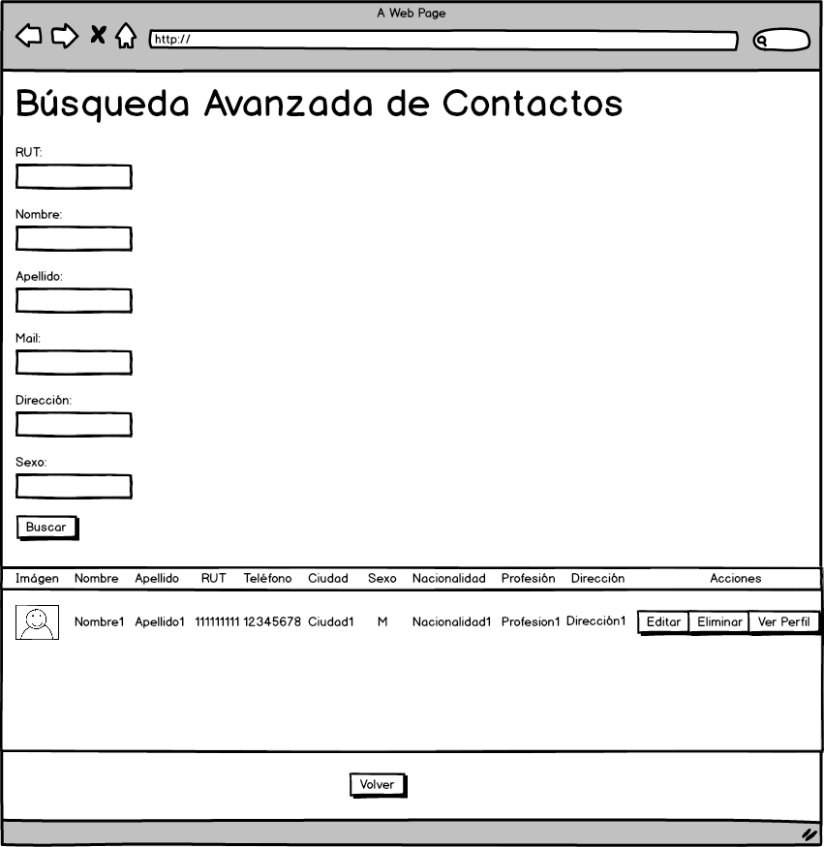
Campos de Entrada | Rut, nombre, apellido, mail, dirección, sexo.
Campos de Salida | Contactos que coincidan con él o los criterios.
Validaciones
Acciones | Editar, eliminar y ver perfil de un determinado contacto.

Foto Interfaz | 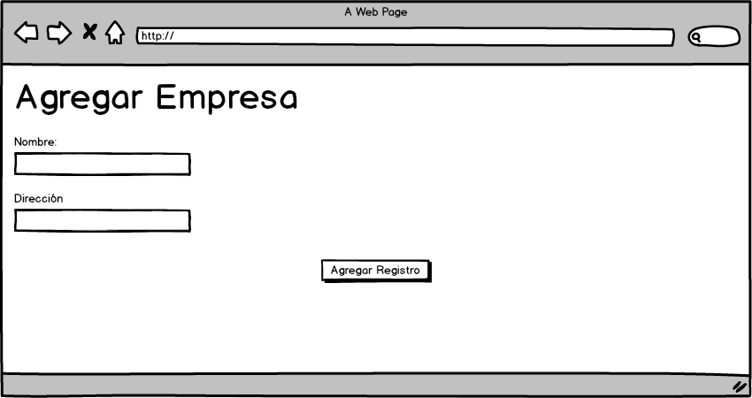
Campos de Entrada | Nombre, dirección
Campos de Salida | ____
Validaciones | Se valida que los datos no se encuentren en la base de datos.
Acciones | ____

Foto Interfaz | 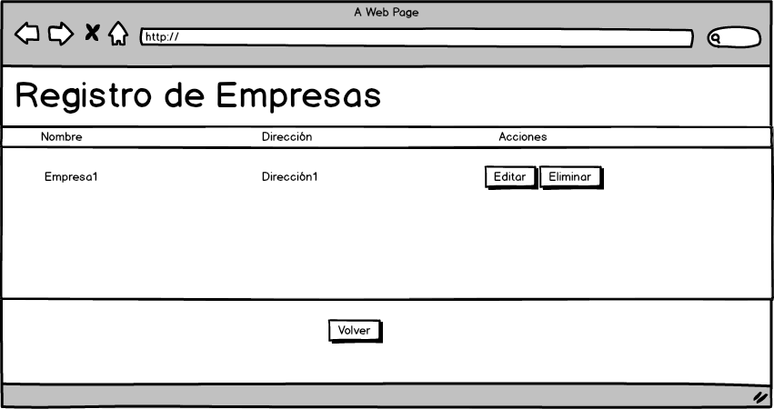
Campos de Entrada | ____
Campos de Salida | Los datos de la empresa.
Validaciones | _____
Acciones | Editar y eliminar una empresa determinada.

Cliente PHP
Foto Interfaz | 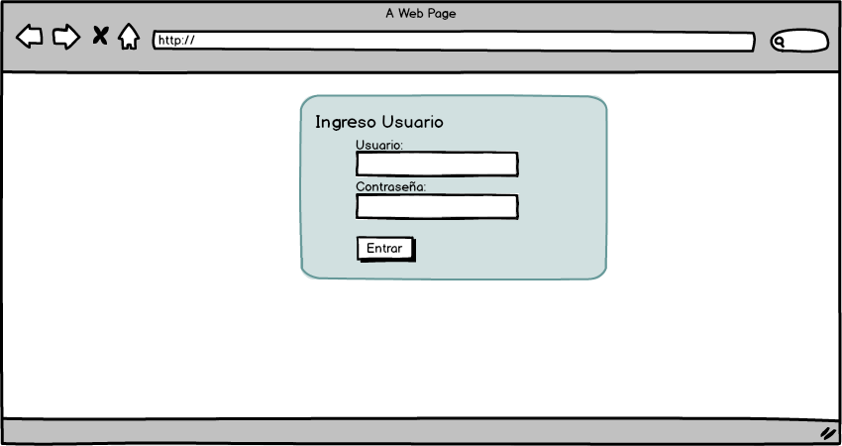
Campos de Entrada | Usuario, contraseña
Campos de Salida | ____
Validaciones | Se valida que los campos no estén vacíos y que los datos existan en la base de datos.
Acciones | ____

Foto Interfaz | 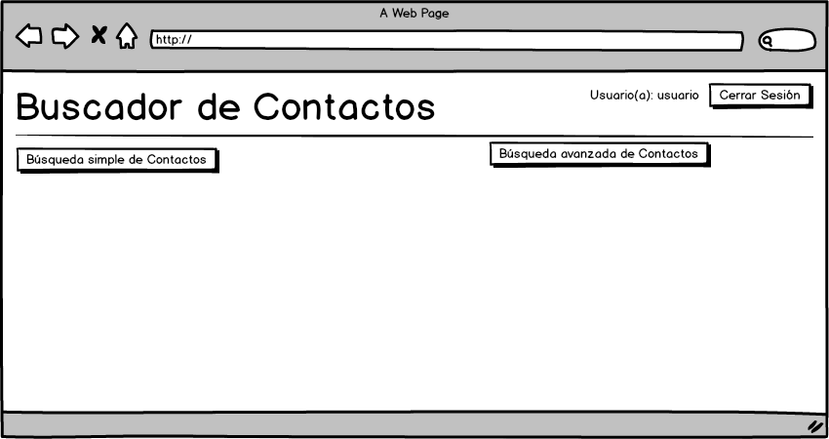
Campos de Entrada | ____
Campos de Salida | ____
Validaciones | ____
Acciones | Búsqueda simple y avanzada de contactos

Foto Interfaz | 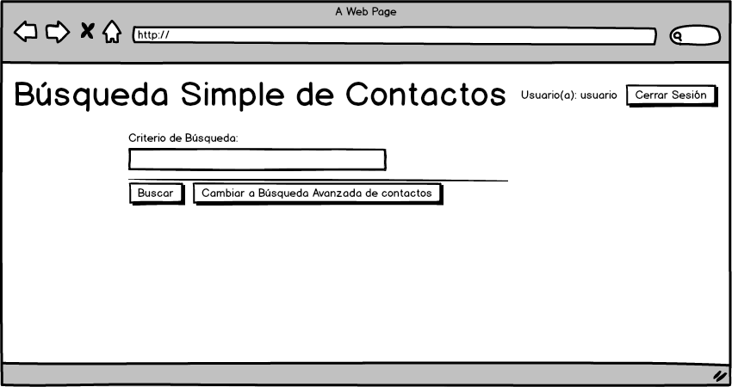
Campos de Entrada | Criterio de búsqueda
Campos de Salida | ____
Validaciones | ____
Acciones | Realizar búsqueda, cambiar a búsqueda avanzada

Foto Interfaz | 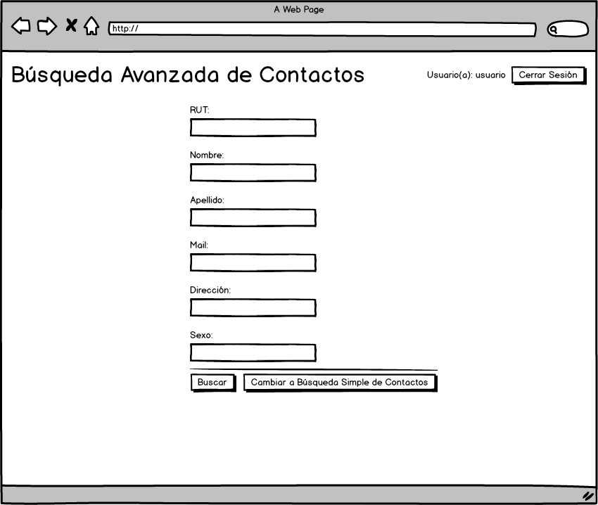
Campos de Entrada | Rut, Nombre, Apellido, Mail, Dirección, Sexo
Campos de Salida | ____
Validaciones
Acciones | Realizar búsqueda, cambiar a búsqueda simple

Foto Interfaz | 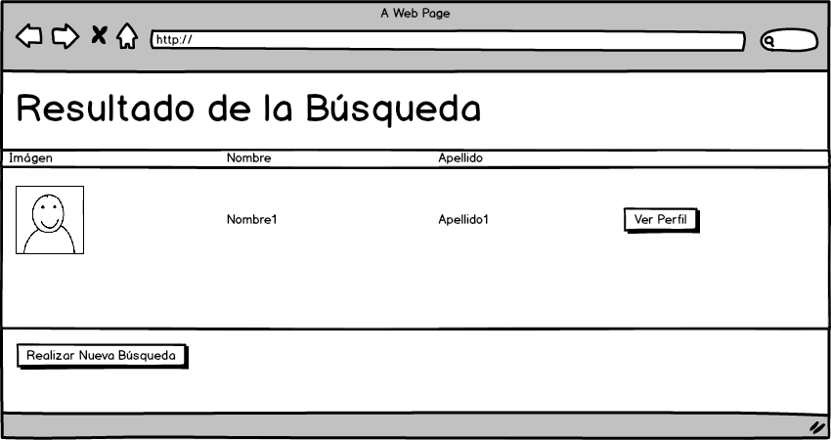
Campos de Entrada | ____
Campos de Salida | Contactos que cumplen con el o los criterios de búsqueda
Validaciones | ____
Acciones | Ver perfil del contacto.

Foto Interfaz | 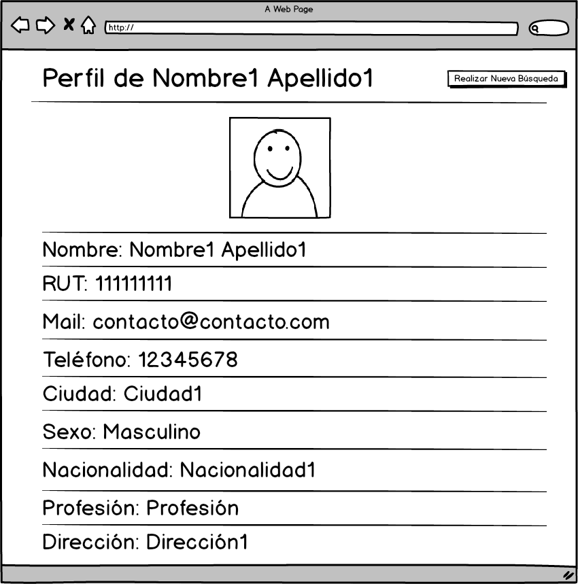
Campos de Entrada | ____
Campos de Salida | Datos del contacto
Validaciones | ____
Acciones | Realizar nueva búsqueda

Cliente Android
Foto Interfaz | 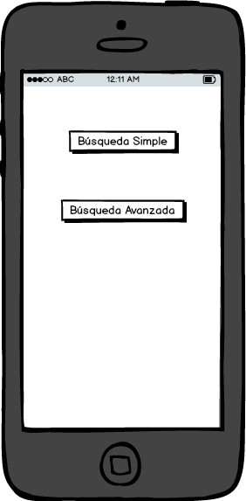
Campos de Entrada | ____
Campos de Salida | ____
Validaciones | ____
Acciones | Búsqueda simple y avanzada

Foto Interfaz | 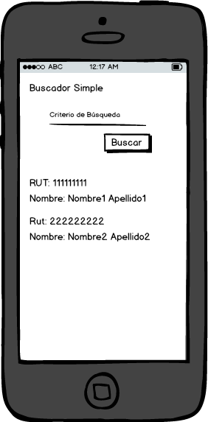
Campos de Entrada | Criterio de búsqueda
Campos de Salida | Contactos que cumplen con el criterio
Validaciones | ____
Acciones | Buscar

Foto Interfaz | 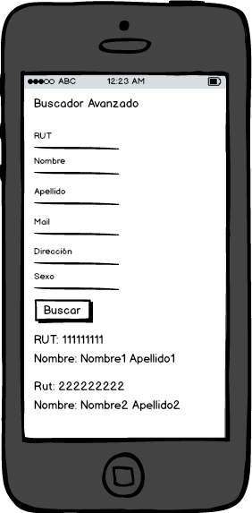
Campos de Entrada | Rut, nombre, apellido, mail, dirección, sexo
Campos de Salida | Contactos que cumplen con el criterio
Validaciones | ____
Acciones | Buscar

Conclusión
Es necesario concluir respecto a:
- Complejidad técnica.
- Complejidad de Requerimientos.
- Restricciones de la solución.
- Requerimientos de calidad.

